|  |  |  |  |  |
| --- | --- | --- | --- | --- |
| **COLÉGIO EVANGÉLICO ALMEIDA BARROS** | | | | |
| (Exercícios de revisão) | | Disciplina: | | Geografia |
| Professor(a): | Bruna Alves | | Data: | 01/04 |
| **7º ano** | Turma: | 701 | Turmas: | Manhã |
| Aluno (a): |  | | | |

# file

1. Sobre o território brasileiro, assinale a alternativa INCORRETA:

a) o Brasil é um país com dimensões continentais.

b) a extensão do território brasileiro denuncia a grande distância de seus pontos extremos.

c) a localização do Brasil indica-se por longitudes negativas, no hemisfério ocidental.

d) a grande variação de latitudes explica a homogeneidade climática do país.

2 “Moro num país tropical, abençoado por Deus

E bonito por natureza, mas que beleza

Em fevereiro (em fevereiro)

Tem carnaval (tem carnaval) ”.

(JOR, J. B.; SIMONAL, W. *País Tropical*. Intérprete: Jorge Ben Jor).

Ao dizer que o Brasil é um “país tropical”, o trecho acima está, em uma perspectiva geográfica,

a) correto, pois o território brasileiro é cortado por ambos os trópicos da Terra.

b) incorreto, pois nenhum trópico, de fato, corta a área do país.

c) correto, pois a maior parte do país encontra-se em uma zona intertropical.

d) incorreto, pois não existe o “clima tropical” na classificação climática do Brasil.

3. Com extensão territorial de 8.515.767 quilômetros quadrados, o território brasileiro corresponde a 47% das terras sul-americanas. Sua grande dimensão e localização proporcionam fronteiras com quase todos os países da América do Sul. Marque a alternativa que indica as duas únicas nações sul-americanas que NÃO fazem fronteira com o Brasil.

1. Argentina e Uruguai
2. Equador e Chile
3. Colômbia e Suriname
4. Chile e Panamá

4.Com base no mapa, analise e responda.

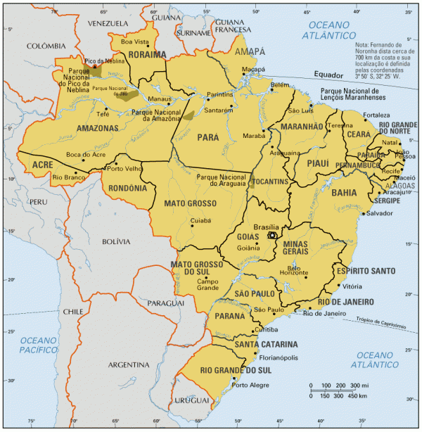

Considere as alternativas, marque V para verdadeiro e F para Falso.

1. ( ) O Brasil situa-se a oeste do meridiano de Greenwich.
2. ( ) O Brasil é cortado ao Norte pela Linha do Equador.
3. ( ) Ao Sul, é cortado pelo Trópico de Câncer
4. ( ) O Brasil apresenta quatro fusos horários, todos eles atrasados em relação ao Meridiano Greenwich.

5. Observe o trecho da notícia, a seguir e assinale a alternativa correta.

**Devido ao fuso horário, Acre é o último estado a comemorar 2015**

Devido ao fuso e à implantação do horário de verão, o Acre fica com três horas de diferença de Brasília (DF). Por conta disso, enquanto o resto do Brasil estiver comemorando a chegada do ano novo, os acreanos ainda estarão há três horas de 2015 […].

(Adaptado de: G1, 01/01/2015. Disponível em: <http://g1.globo.com/ac/acre>).

O Brasil possui oficialmente quatro fusos horários, cuja existência deve- se:

1. Ao grande número de longitudes que o país ocupa e devido a sua grande extensão territorial.
2. Preocupação em manter diferenças culturais e regionais.
3. A necessidade de uso da eletricidade em horas distintas entre as regiões.
4. Devido a política brasileira de adotar uma maior diversidade de horários.

6. Assinale as proposições corretas:

a) O Brasil é o único país sul-americano que tem suas terras distribuídas por três hemisférios: o Norte, o Sul e o Oeste.

b) Santa Catarina está situada totalmente ao sul do Trópico de Capricórnio, o que influencia na sua caracterização climática.

c) O Norte e o Nordeste são as duas únicas regiões do Brasil totalmente localizadas em Zona Intertropical.

d) O Brasil faz fronteiras com todos os países da América do Sul, com exceção do Chile e do Equador.

7. Explique sobre Limites e fronteiras. Dê exemplos relacionados aos dois conceitos.

# 